实验题目：直流电表和直流测量电路

实验目的：了解模拟式电表的原理和应用条件；通过测量固定电阻、可变电阻及二极管非线性电阻，学习掌握直流电路及应用

实验原理：1、直流电压表和电流表
实验室的电表大多为为磁电式电表，利用的是通电导线在磁场中受安培力的作用，导线框偏转带动指针偏转显示读数的原理，但是这样的电表满偏电流很小。将磁电式电表表头并联一小阻值电阻可扩大电流表量程，串联一大阻值电阻可改装成电压表。
2、直流电阻的测量
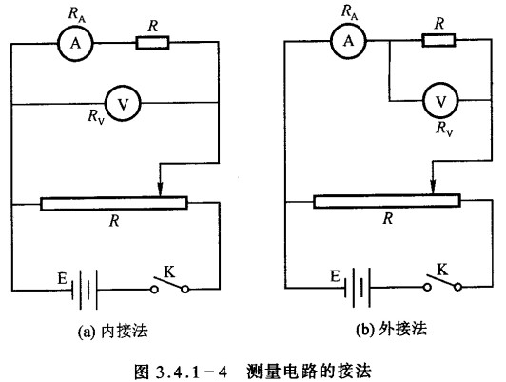
如下图，直流电阻的测量一般采用伏安法，主要有外接和内接电流表两种方式。电流表内接法适用于较大阻值电阻的测量，反之，电流表外接法适用于较小阻值电阻的测量。

3、制流电路和分压电路
如下图，制流电路中当C滑至A端时电流最大，滑至B电流最小；分压电路中C滑至A时电压最大（输出电压），滑至B时电压最小。
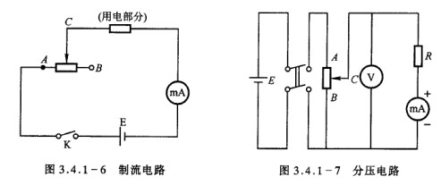

实验内容：
- 测量钨丝小灯泡的电阻
按图3.4.1-9接线，移动可变端C，使电压在0~6V中变化，测量对应的电流（多于6个测量值）。求出对应各点的R_{灯}（小灯泡电阻）。用双对数坐标纸做出R_{灯}的伏安特性曲线。与公式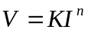比较，求出

K和n。
- 测量二极管的伏安特性曲线
按图3.4.1-8接线，将R_{x}改为二极管并反向连接。电流电压为0~20V，每隔2V测一个电流值，求出二极管反向伏安特性。
按图3.4.1-9接线，将小灯泡改用二极管正向接法（注意电路中加一个几十欧姆的保护电阻）。从0.2V开始，每隔0.05V测一次，至电流较大（10mA左右）为止，画出二极管正向伏安特性曲线。

实验数据：
实验中进行了三次测量，分别是测量钨丝小灯泡电阻、测量二极管正向伏安特性曲线、测量二极管反向安特性曲线，得到的原始数据如下：
1、测小灯泡电阻
电流（mA） | 30.0 | 40.0 | 50.0 | 60.0 | 70.0 | 80.0 | 90.0 | 100.0
电压（V） | 0.31 | 0.64 | 0.99 | 1.39 | 1.82 | 2.28 | 2.83 | 3.30
表一：小灯泡伏安值
2、二极管正向伏安特性曲线
电压（V） | 0.804 | 0.791 | 0.778 | 0.765 | 0.752 | 0.739 | 0.726
电流（mA） | 20.00 | 10.70 | 6.20 | 3.44 | 2.20 | 1.22 | 0.78
电压（V） | 0.713 | 0.700 | 0.687 | 0.674
电流（mA） | 0.48 | 0.34 | 0.20 | 0.16
表二：二极管正向伏安值
3、二极管反向伏安特性曲线
电压（V） | 3.80 | 3.60 | 3.40 | 3.20 | 3.00 | 2.80 | 2.60
电流（μA） | 100.0 | 64.0 | 40.1 | 23.1 | 13.0 | 6.7 | 3.0
电压（V） | 2.40 | 2.20 | 2.00 | 1.80 | 1.60 | …… | 此后电流全为0
电流（μA） | 1.2 | 0.6 | 0.2 | 0.1 | 0 | …… | 此后电流全为0
表三：二极管负向伏安值

数据处理和分析：
1、测量小灯泡电阻
根据公式，两边取对数，有lnV=nlnI+lnK，故将电压和电流值取对数后，应用线性拟合，可以得到K和n。取对数后列表如下：
ln（电流（mA）） | 3.4012 | 3.68888 | 3.91202 | 4.09434 | 4.2485 | 4.38203 | 4.49981 | 4.60517
ln（电压（V）） | -1.17118 | -0.44629 | -0.01005 | 0.3293 | 0.59884 | 0.82418 | 1.04028 | 1.19392
表四：电流电压取对数值表
根据这个表作图并用直线拟合，得下图：

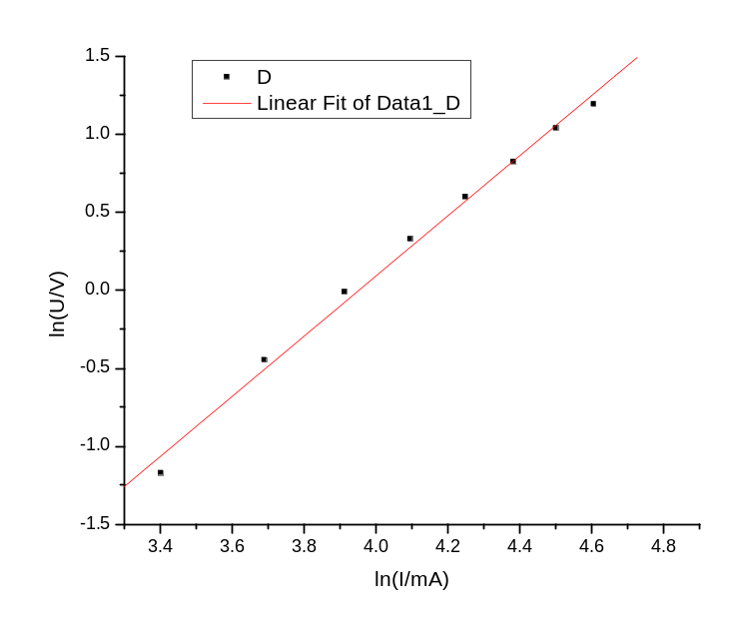图一：电压电流对数值的直线拟合图
根据图得到斜率为1.93，截距为-7.62，那么n=1.93，lnK=-7.62，K=4.9×10⁻⁴V/mA^{1.93}。
2、二极管的正向伏安特性曲线
根据数据，绘出各个点并用线连接：
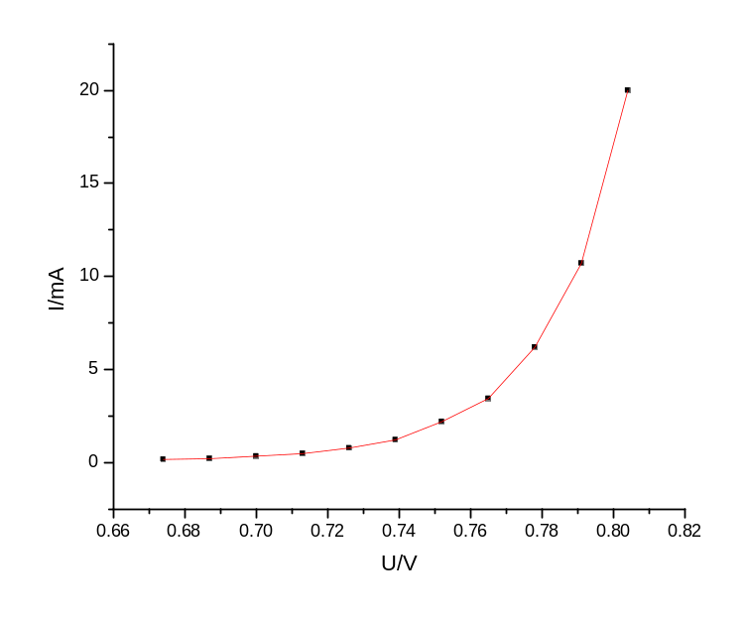图二：二极管正向伏安特性曲线
3、二极管的反向伏安特性曲线
根据数据作图如下：
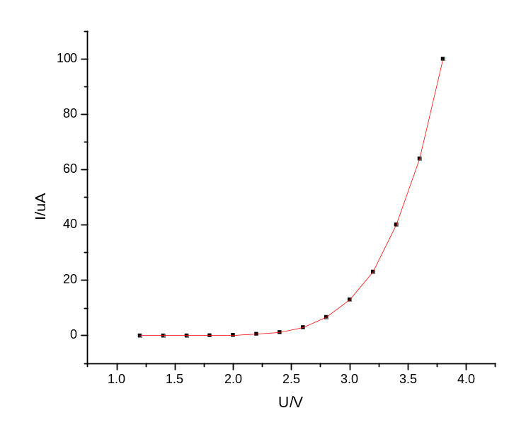图三：二极管反向伏安特性曲线

实验小结：1、实验中应该注意电流表的外接和内接、制流和分压的区别，根据情况正确选择接线方式；
2、实验操作中最重要的是注意接线的正确性，以免造成短路和断路，同时特别注意电表和二极管的正极和负极；
3、数据处理时合理利用取对数的方法，将指数函数化为线性函数，便于处理。

